附件2：
推荐入住酒店住宿标准及路线图
地址：陕西省西安市雁塔区含光路南段100号，西安美术学院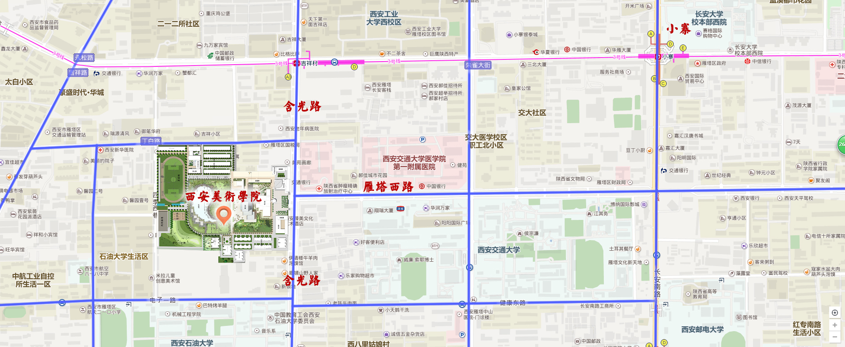
路线：
1：西安咸阳国际机场
乘坐机场大巴-----小寨 东方大酒店，乘出租车或204路公交车（子午路—省肿瘤医院）至西安美术学院东门（共2站路）。
2：西安北客站（高铁）
从北客站乘坐2号线地铁-----小寨 地铁站（B出口）--乘坐36路公交车（小寨站——省肿瘤医院站）至西安美术学院东门（共2站路）。
3：西安火车站
A：西安火车站----步行至火车站东（约200米）公交站乘坐46路/K46路（火车站东—省肿瘤医院站）到达西安美术学院东门（共15站路）。
B：西安火车站出口右侧乘出租车直达西安美术学院东门（26元---30元左右）。
住宿参考：
校内：臻美文化艺术酒店（西安美术学院东门往南50米）
标间双床258/晚（协议价，含早餐）电话：029-88240088，18700497320
校外：唐城宾馆（美院北2站路程)
标间双床280/晚（协议价，含早餐）电话：13659285083 杨玉昕
注：两个酒店住宿价格均是美院和酒店的协议价格，请参会嘉宾早日预定。

